**Рябова Екатерина БПИ2401**

**Лабораторная работа №8: Установка WSL и выполнение базовых**

**команд**

**Цель работы**: понять, как импортировать модули и пакеты в Python,

научиться создавать собственные модули и пакеты, изучить способы

использования модулей и пакетов для структурирования программы.

1. После установки WSL включила виртуальную машину, скачала пакет обновлений ядра Linux и установила Ubuntu (22.04.05). Теперь у меня в компьютере живет пингвинчик:

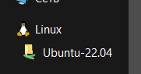

~~(расплакалась)~~ вызвала хелп и создала нового пользователя с паролем и домашней директорией:

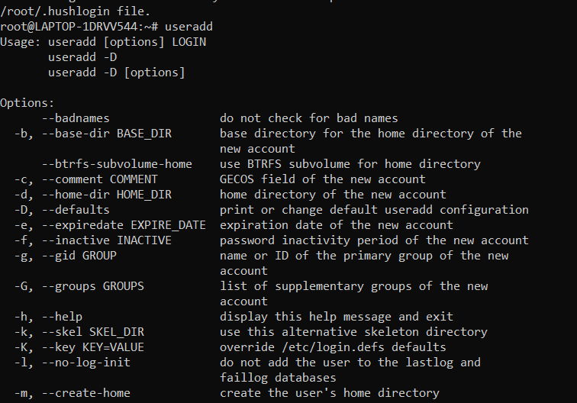



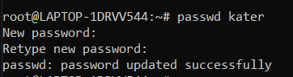



1. Сделала всякие прикольные штуки:

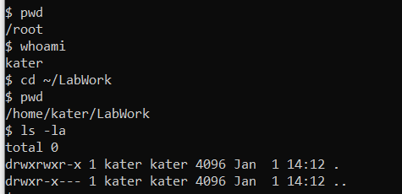

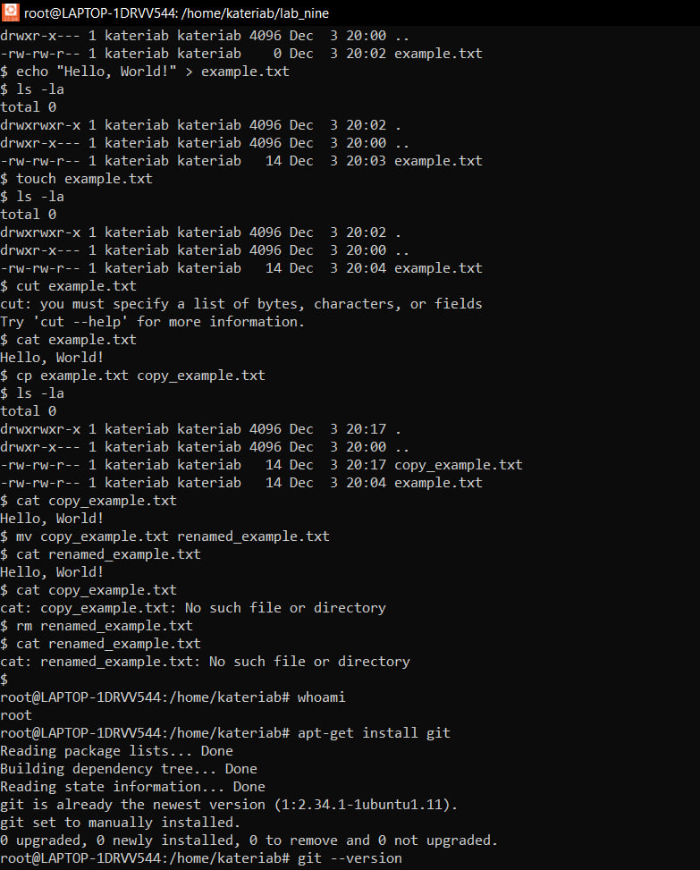

Mkdir «Название файла» создает новую директорию

Cd позволяет перейти в указанную директорию

Touch «Название файла» создает файл (или, если файл уже создан, меняет время создания не изменяя содержимого)

Echo «Текст» > «Файл» добавляет введённый текст в файл (стирая предыдущие записи)

Echo «Текст» >> «Файл» добавляет введённый текст в конец файла

Cat «Название файла» выводит содержимое файла

Cp «Имя файла» «Куда копируется» копирует файл

Mv «Имя старого файла» «Имя нового файла» перемещает содержимое файла из старого в новый (вместо имени можно менять путь до файла)

Rm «Имя файла» удаляет файл

Ls –la (или ll) позволяет посмотреть какие файлы находятся в текущей директории (по умолчанию, но можно добавить имя выбранной для просмотра директории)

~ заменяет /home

Pwd – позволяет посмотреть текущую папку

Whoami – позволяет посмотреть имя текущего пользователя

Su «Имя пользователя» - Переключает на выбранного пользователя (если из рута, то даже не требует ввести пароль)

Ctrl+D – переключает пользователя обратно на root